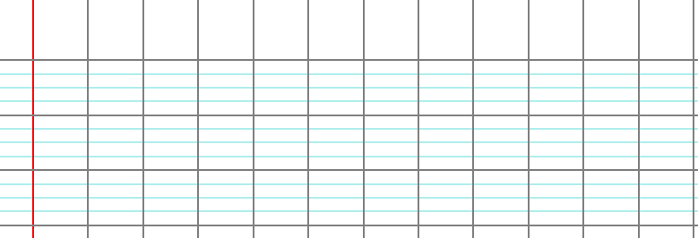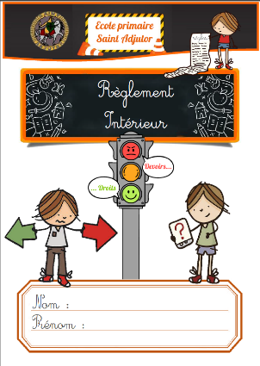

Fiche de réflexion

Ce que j’ai fait :

Le passage du règlement qui précise que c’est interdit :

Ma signature : Celle de mes parents : Celles de mes enseignantes :

Pourquoi c’est interdit :

Ce que j’aurais pu faire à la place :

Ce que je peux faire pour réparer, m’excuser :